최종 보고서
(데이터베이스 설계 2019년 2학기)

국회의원 발의 안건 및
화제성 기사 저장 DB

제출일: 2019년 12월 11일

담당 교수 | 이영구 교수님
조명 | Queue Tree
조원 | 김건(조장) 김효준 장수창 장준영
연락처 | EMAIL: lyy9258@khu.ac.kr  C.P: 010-4154-5737
1. 설계 배경

-프로젝트 중요성/필요성
이 프로젝트는 각 국회의원이 발의한 안건 및 관련된 화제성 기사를 저장해주는 시스템으로, 정치적인 이슈에 대해 접근성을 높여준다. 우리가 정치적인 부분에 대해 알기 위해서는 검색을 통해 관련된 사실을 알 수 있다. 하지만 키워드 검색을 통해 얻는 지식은 단편적인 지식이며, 관련성에 대해서 알기 쉽지 않다. 안건 같은 경우는 어떤 안건이 있는지 하나하나 다 알기 어렵고, 이러한 안건을 발의한 인물에 대해 알고자 하여도 원하는 결과를 얻기 힘들다. 이러한 불편함을 해결하기 위해 국회의원 각 인물이 발의한 안건 및 화제성 기사를 Database에 저장하고 손쉬운 Interface를 제공함으로써 정보와 편리성을 제공한다.

-문제 정의 (설계 구현할 범위 및 내용 요약)
소속 당, 국회의원, 발의 안건, 관련 기사, 청원을 중심으로 독립적인 엔티티를 구성한다. 이후 관련된 엔티티 간 외래키를 통한 관계를 맺음으로써 Database를 구성한다. 사용자들은 소속 당 혹은 인물에 국한하여 정보를 얻고 싶은 것이 아닌 여러 관점으로 정보를 얻고 싶어 할 것이다. 따라서, 소속 당을 통해 얻을 수 있는 Data, 인물을 통해 얻을 수 있는 Data, 관련 기사 검색을 통해 얻을 수 있는 Data 그리고 안건에 관련된 청원 등 사용자들이 관심을 가질 만한 기능들을 인터페이스로 구현하여 사용자에게 제공한다. 이를 통해 사용자들이 얻을 수 있는 정보의 예시는 다음과 같다. OOO 국회의원 관련 기사. OOO 국회의원 발의 안건. OOO 소속 당 국회의원 OOO 안건을 발의한 국회의원 OOO 안건과 관련된 청원 등

-프로젝트 완성 후의 기대 효과
기존의 시스템에서는 기사라는 단편적인 정보만을 얻을 수 있었다면, 해당 Database를 통해 인물 혹은 기사, 안건 및 청원에 대한 전체적인 Data를 얻을 수 있을 것이다. Ex) OOO 국회의원 발의 안건 검색 이후 해당 안건을 같이 발의한 국회의원들. 이러한 정보 제공을 통해 사용자는 더욱 포괄적인 지식을 얻을 수 있을 것이다.
또한, 총선이나 대선 같은 경우 단편적인 공약으로 해당 인물을 평가하는 것보다 관련 Data들을 통해서 정보를 얻는 것이 더욱 의미가 있을 것이다. 따라서 본 프로젝트를 통해 이러한 경우에 유의미한 정보가 제공될 수 있도록 프로그램을 설계 및 구현할 것이다.

-기타, 설계 계획서의 내용 요약
        - Data Set 확보
          - http://watch.peoplepower21.org/?mid=Member&member_seq=537 크롤링을 통한 국회의원 Data 획득
          - http://watch.peoplepower21.org/?mid=LawInfo&bill_no=2023663 및 http://watch.peoplepower21.org/index.php?mid=Euian&show=1&page=3&title=&rec_num=100&lname=&sangim=&bill_result= 크롤링을 통한 발의 안건 Data 획득
          - https://www1.president.go.kr/petitions/583707 크롤링을 통한 청원 Data 획득
          - 네이버 Open API를 통한 기사 Title Data 획득
        - 획득 Data를 바탕으로 MYSQL을 통한 Database 설계 및 구조화
        - 사용자 입력 및 결과값 전달을 위한 Interface 개발

2. 설계 목표

-요구 사항 등을 분석 정리한 내용 요약
국회의원 별 발의 안건, 화제성 발언 관련 기사 모음 및 관련 청원 등을 중점적으로 사용자에게 잘 정리되고 접근이 편하도록 만들어진 인터페이스로 제공

-설계 과정에서 주요하게 고려하여야 할 사항 들 정리
(1) 발의 안건과 화제성 발언이 포함된 기사를 적절하게 선택할 수 있는 적절한 방법이 필요.
(2) 적합하지 않은 데이터 셋을 분류해낼 수 있는 기준 필요
(3) 시각적으로 보기 좋은, 접근성 좋은 인터페이스의 구현 필요

-사용할 시스템 환경에 대한 소개
(1) 데이터 베이스 구축: MySQL, AWS
(2) 데이터 셋 수집: Python3를 이용한 웹 크롤링
(3) 인터페이스 구축: Node JS, Express를 이용한 웹 페이지 구축

-설계 구현된 시스템을 평가할 수 있는 항목의 제시
(1) 데이터 셋의 분류가 잘 되어있는가?
(2) 인터페이스가 시각적으로 보기 편하게 되어있는가?
(3) 검색을 하기 쉬운가?
(4) 데이터베이스를 잘 이용했는가?

3. 설계 내용
-앞에서 기술한 내용을 반영하는 개념적인 데이터베이스 설계
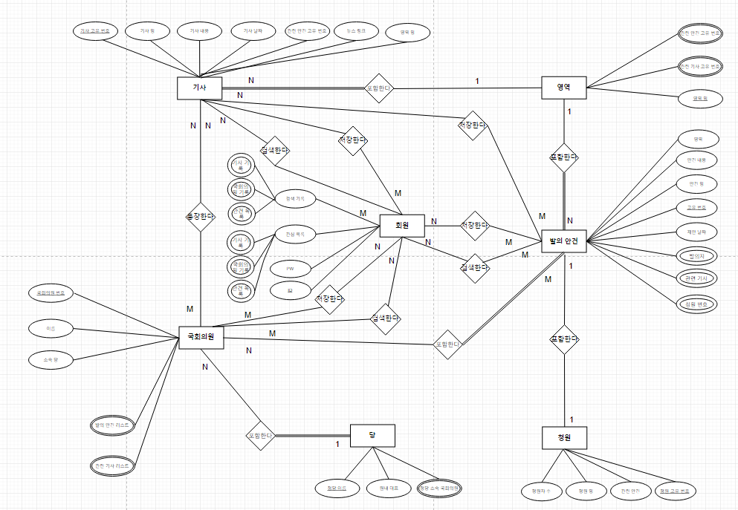
(ER Schema) ER 다이어그램을 통한 DB 구조 도시

-ER 다이어그램을 중심으로 하여 데이터베이스 모습을 정리 요약
        - 엔티티는 국회의원, 기사, 영역, 발의 안건, 청원, 정당, 회원으로 구성된다.
        - 각 엔티티는 앞서 기술한 요구사항 및 내용을 토대로 관계를 맺고 있다.
        - 회원 같은 경우, ID 와 Password를 갖고 있으며 회원 별로 관심 있는 항목 및 검색 기록을 가진다.

-ER schema를 바탕으로 구현될 응용 프로그램의 설계
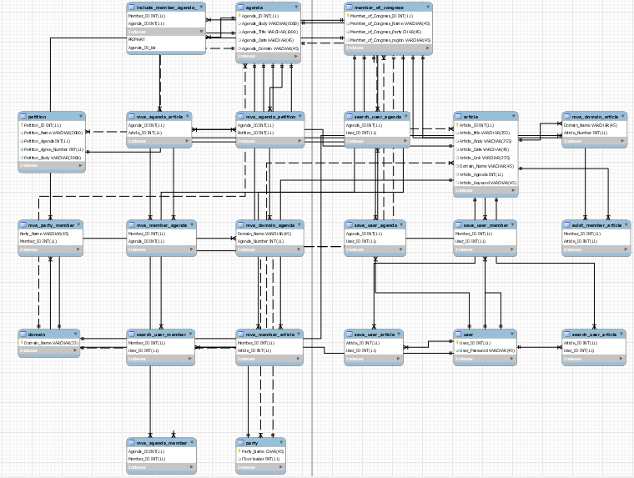
        - 앞서 표현된 ER Diagram을 릴레이션으로 사상한 모습이다.
        - 릴레이션 사상 알고리즘 1~7단계에 따라 구성하였다.

-사용자 인터페이스의 설계(메뉴 화면 구성)
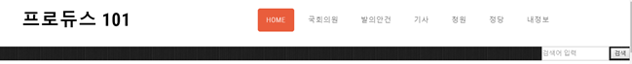
-홈페이지의 메뉴-
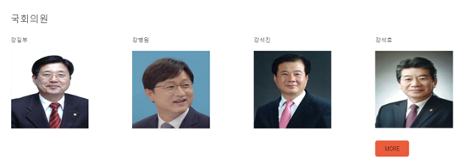
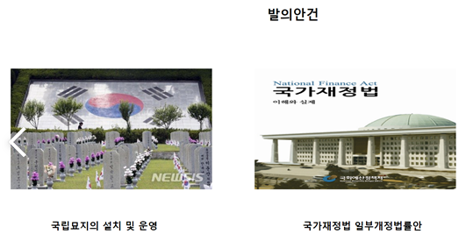
-메인 페이지-

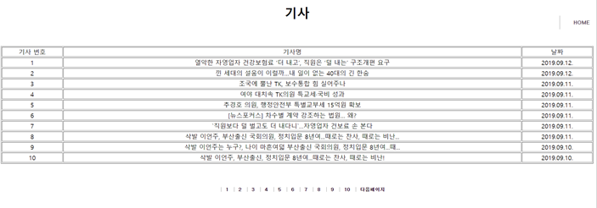
-기사 메뉴를 들어갔을 때-
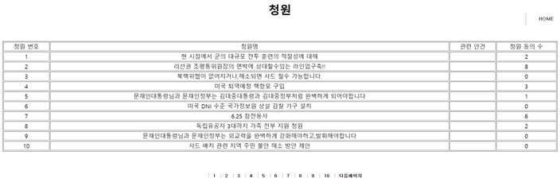
-청원 메뉴를 들어갔을 때-
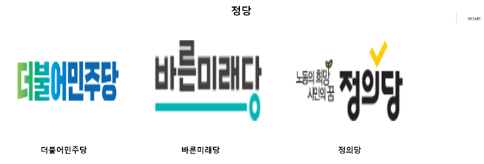
-정당 메뉴를 들어갔을 때-

-논리적 DB 구조 (테이블 구조와 테이블 사이의 관련성 도시)
[1] Agenda Table
필드 명 | 데이터 타입
Agenda_ID | INT(11)
Agenda_Body | VARCHAR(6000)
Agenda_Title | VARCHAR(1000)
Agenda_Date | VARCHAR(45)
Agenda_Domain | VARCHAR(45)
- 발의 안건의 정보를 저장하는 릴레이션
- Agenda_ID를 기본키로 갖는다.

[2] include_member_agenda_ Table
필드 명 | 데이터 타입
Member_ID | INT(11)
Agenda_ID | INT(11)
- 발의 안건을 발의한 국회의원(발의자)에 관한 정보를 갖는 릴레이션
- 안건 고유번호, 국회의원 번호를 외래키로 갖는다.

[3] member_of_congress Table
필드 명 | 데이터 타입
Member_of_Congress_ID | INT(11)
Member_of_Congress_Name | VARCHAR(45)
Member_of_Congres_Party | CHAR(45)
Member_of_Congress_region | VARCHAR(45)
- 국회의원에 대한 정보를 갖고있는 릴레이션
- 국회의원 번호를 기본키로 갖고있다.

[4] mva_agenda_article Table
필드 명 | 데이터 타입
Agenda_ID | INT(11)
Article_ID | INT(11)
- 발의 안건에 관련된 기사 리스트를 저장하는 릴레이션
- 안건 고유 번호와 기사 고유 번호를 로 가진다.

[5] mva_agenda_petition Table
필드 명 | 데이터 타입
Agenda_ID | INT(11)
Petition_ID | INT(11)
- 발의 안건과 관련 청원 리스트 릴레이션
- 안건 고유번호와 청원 고유번호를 외래키로 갖고있다.

[6] search_user_agenda Table
필드 명 | 데이터 타입
Agenda_ID | INT(11)
User_ID | INT(11)
- 발의 안건 검색 관련 릴레이션
- 안건 고유번호와 ID를 외래키로 갖고있다.

[7] Article
필드 명 | 데이터 타입
Article_ID | INT(11)
Article_title | VARCHAR(255)
Article_Body | VARCHAR(255)
Article_Date | VARCHAR(45)
Article_Link | VARCHAR(255)
Domain_Name | VARCHAR(45)
Article_Agenda | INT(11)
Article_Keyword | VARCHAR(45)
- 기사에 대한 정보를 갖는 릴레이션
- 기사 번호를 기본키로 갖고 있다.

[8] mva_domain_Article Table
필드 명 | 데이터 타입
Domain_Name | VARCHAR(45)
Article_Number | INT(11)
- 기사의 영역에 관한 정보를 저장하는 릴레이션
- 영역 이름과 기사 번호를 외래키로 갖는다.

[9] exist_member_article Table
필드 명 | 데이터 타입
Member_ID | INT(11)
Article_ID | INT(11)
- 기사에 존재하는 국회의원 멤버에 관한 릴레이션
- 국회의원 번호와 기사 번호를 외래키로 갖는다.

[12] mva_domain_agenda Table
필드 명 | 데이터 타입
Domain_Name | VARCHAR(45)
Agenda_Number | INT(11)
- 발의 안건의 영역에 관한 정보를 저장하는 릴레이션
- 영역 이름과 발의 안건 번호를 외래키로 갖는다.

[13] mva_member_agenda Table
필드 명 | 데이터 타입
Member_ID | INT(11)
Agenda_ID | INT(11)
- 국회의원(발의자)과 그와 관련된 발의 안건에 관한 릴레이션
- 국회의원 번호와 발의 안건 번호를 외래키로 갖는다.

[14] Petition Table
필드 명 | 데이터 타입
Petition_ID | INT(11)
Petition_Name | VARCHAR(2000)
Petition_Agenda | INT(11)
Petition_Agree_Number | INT(11)
Petition_Body | VARCHAR(2000)
- 청원 정보를 저장하는 릴레이션
- 청원 번호를 기본키로 갖는다.

[15] mva_party_member Table
필드 명 | 데이터 타입
Party_Name | VARCHAR(45)
Member_ID | INT(11)
- 당과 당에 소속된 국회의원 릴레이션
- 당 이름과 국회의원 번호를 외래키로 가진다.

[16] domain Table
필드 명 | 데이터 타입
Domain_Name | VARCHAR(32)
- 영역 릴레이션
- 영역 이름을 기본키로 가진다.

[17] search_user_member Table
필드 명 | 데이터 타입
Member_ID | INT(11)
User_ID | INT(11)
- 사용자가 검색한 국회의원의 정보를 저장하는 릴레이션
- 사용자의 아이디와 국회의원 번호를 외래키로 가진다.

[18] mva_member_article Table
필드 명 | 데이터 타입
Member_ID | INT(11)
Article_ID | INT(11)
- 국회의원, 그리고 해당 국회의원이 출연하는 기사에 관한 릴레이션
- 국회의원 번호와 기사 번호를 외래키로 갖는다.

[20] user
필드 명 | 데이터 타입
User_ID | INT(11)
User_Password | VARCHAR(45)
- 사용자에 관한 정보를 저장하는 릴레이션
- 사용자의 아이디, 비밀번호를 가지며 아이디를 기본키로 갖는다.

[21] search_user_article Table
필드 명 | 데이터 타입
Article_ID | INT(11)
User_ID | INT(11)
- 사용자가 검색한 발의 안건에 대한 정보를 갖는 릴레이션
- 발의 안건 번호와 사용자 아이디를 외래키로 갖는다.

[22] mva_agenda_member Table
필드 명 | 데이터 타입
Agenda_ID | INT(11)
Member_ID | INT(11)
- 발의 안건을 발의한 국회의원(발의자)에 관한 정보를 갖는 릴레이션
- 안건 고유번호, 국회의원 번호를 외래키로 갖는다.

[23] party
필드 명 | 데이터 타입
Party_Name | CHAR(45)
Floor leader | INT(11)
-정당에 관한 정보를 갖는 릴레이션
- 정당 이름을 기본키로 갖는다.

-응용 프로그램의 수행 순서도(플로우차트)

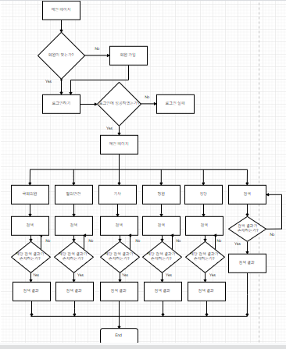

4. 설계 결과 및 분석
-구현된 시스템에 대한 자체 평가 내용 정리
기존에 생각했던 국회의원, 정당, 기사, 청원 등에 관한 검색을 구현하였다. 또한 처음에 설계 계획했던 스키마들을 거의 모두 구현했다. 하지만 인터페이스적으로 구현해본 사람이 없어서 약간의 부족함을 느꼈다.

-기능 보완이 필요한 부분 정리 및 개선 방안 제시
기능적인 면에서는 기존에 설계하려고 했던 좋아요 기능이 빠졌다는 것이다. 프로그램의 기능이 검색 기능이 대부분이기 때문에 보완이 필요하다. 이러한 부분은 다른 기능을 조금 더 고려하여 설계해야 할 것이다.
-설계 목표의 달성 정도를 분석하여 기술
설계 목표로 했던 기능과 스키마를 거의 대부분 구현하였고 기본에 존재하던 시스템의 문제점을 보완할 수 있었다. 하지만 좋아요 같은 부수적인 기능을 넣지 못했다. 좋아요 기능 이외에도 이러한 부수적인 기능을 추가한다면 더 좋은 프로그램이 될 것이다.

5. 결론 및 활용분야
-설계 과정에서의 얻은 여러 교훈들을 나름대로 정리 한다
설계 프로젝트를 통하여 수업시간에 배웠던 데이터베이스 설계가 어떤 식으로 활용되는 지 알 수 있는 기회였다. 또한 수업시간에 배운 내용과 실제로 프로젝트를 진행했을 때의 차이를 알 수 있었다. 이를 통해 프로젝트 데이터를 효율적으로 관리하는 법을 알 수 있었다. 또한 팀 프로젝트를 진행하면서 팀원들과의 팀워크가 중요하다는 것을 다시 한번 느꼈고 팀원들과의 지속적인 의사소통이 중요하였다.
단순히 데이터베이스 구조를 만드는 것 뿐만 아니라 사용자들이 사용하기 편한 인터페이스 구현에도 신중하게 고려해야 한다는 것을 알 수 있었다. 프로젝트 계획도 처음 정한 계획과 완전히 똑같이 흘러가지 않았기 때문에 설계 프로젝트를 할 때 계획을 더욱 더 세세하게 구분해야 된다는 것을 알았다. 데이터 베이스 프로젝트를 배운 내용을 통해서 데이터베이스의 기본적 구조를 통한 다른 새로운 프로그램으로도 나아 갈 수 있을 것이다.

-다음 설계 과정에서 고려할 새로운 목표들이 있다면 정리한다.
(1) 많은 데이터 셋을 구할 수 있어야 한다.
(2) 사람이 보기 쉬운 인터페이스를 구축해야 한다.
(3) 데이터베이스를 정의하고 각 관계를 잘 정의해야 한다.

-설계 프로젝트를 위하여 소요된 시간 비용 분석 및 평가
DB 설계를 마치고 구현 과정에서 웹에서의 사용자 인터페이스를 구성하는 과정에 투자된 시간이 많았다. 물론 다른 파트도 시간 투자가 많이 되었지만, 웹을 해본 적 있는 팀원이 없어서 구현 과정에서 생각보다 시간이 상대적으로 많이 투자되었다. 이를 통해 설계 과정에서 더 효율적인 설계 방법을 적용할 수 있게 되었다.

6. 참고 문헌
https://aws.amazon.com/ko/
https://www.mysql.com/
http://www.assembly.go.kr/assm/userMain/main.do
https://www1.president.go.kr/petitions/
http://likms.assembly.go.kr/bill/main.do

